Рисование торса Экорше.
Торс или туловище – это центральная и самая крупная часть тела, в которую входят шейный, грудной, брюшной, поясничный и тазовый отделы. Само слово торс стало использоваться в искусстве как название скульптурного изображения туловища, поэтому перевод с итальянского языка звучит довольно резко торс (ит. torso) — огрызок.
Гипсовая модель, необходимая для рисунка, представляет собой фрагмент скульптуры Жана-Антуана Гудона — Экорше (1766г.). Это отдельная средняя часть статуи, где отсутствуют голова, руки и ноги, обозначенные плоскостными сечениями, откуда становится понятным перевод слова торс.
Рисунок данной модели предоставляет большой объем информации для изучения и построения, так как в нем присутствует важная особенность. В учебном рисунке модель часто изображается с лицевой стороны, так как обратная сторона представляет простую в изображении форму, легко воспроизводимую с любого ракурса. Совсем другое дело в рисовании торса или фигуры в рост.
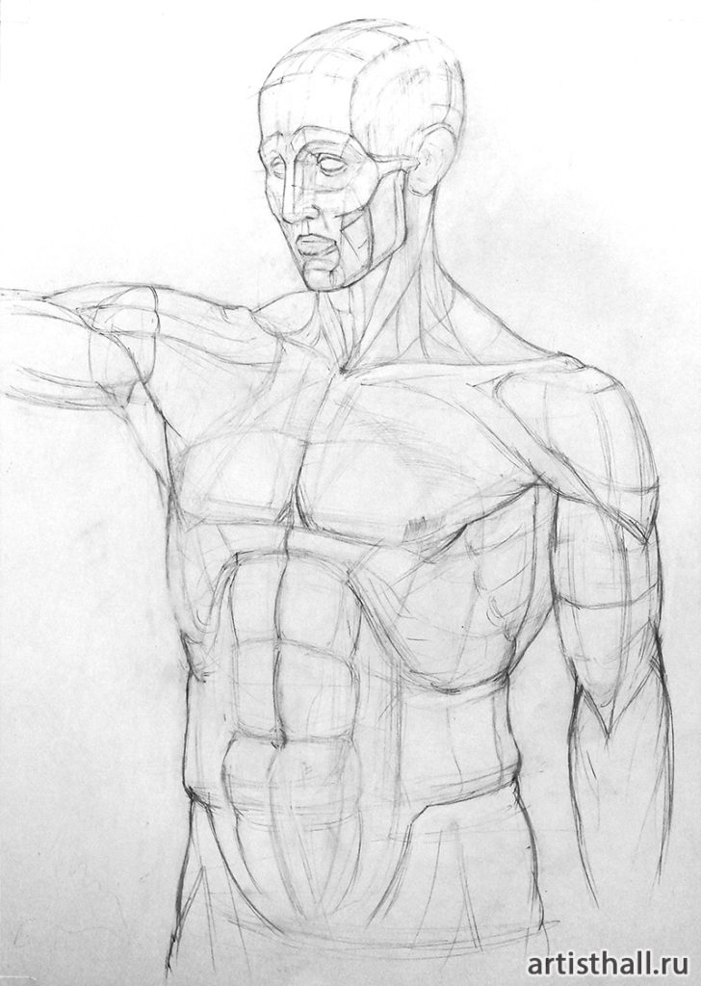
Торс Экорше является первой моделью, которую нужно изобразить как с лица, так и со спины. Причем, изображение обратной стороны имеет первостепенное значение.
В процессе художественного обучения существуют задания, выполняя которые можно значительно повысить свои знания и навыки. Лучшего задания для изучения анатомического строения туловища не придумать. Это изучение скелета, мышц, суставов в самом доступном для художника формате.
Скульптор Гудон создал очень удобное пособие для художников, до настоящего времени оно используется в художественных вузах по всему миру.
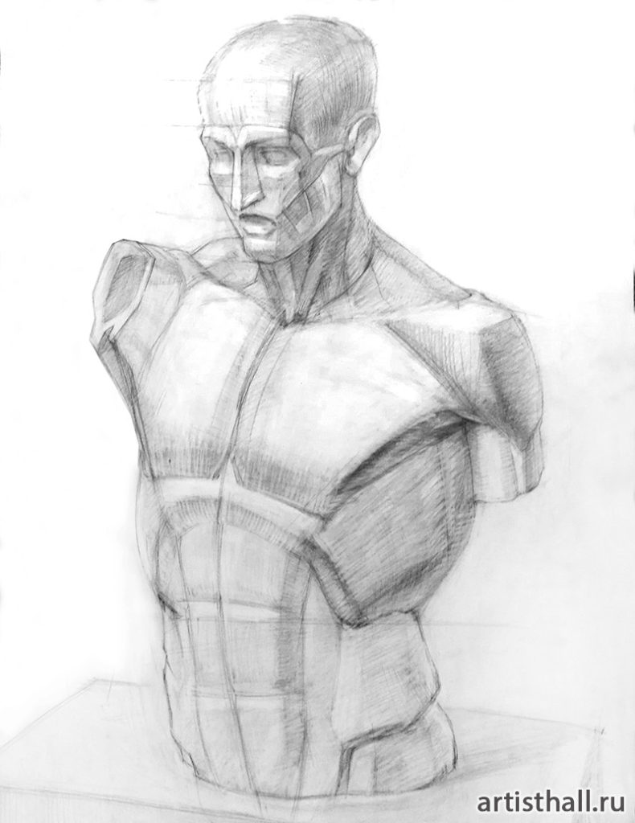
Ключевым фактором популярности Экорше стало движение. Поза, в которой зафиксирована фигура, идеально выбрана для демонстрации формы и работы суставов. При таком положении туловища проявляется наиболее характерное представление его частей.
К тому же мышцы, находящиеся в остановленном движении, рисовать интереснее, чем в расслабленном, статичном состоянии.
Мы рекомендуем нашим ученикам нарисовать модель Экорше с двух сторон. С лицевой стороны, где активно представлены грудные мышцы, и со стороны спины, где видно отражение этого движения на мышцах спины.
Рисование торса Экорше поможет лучше понять связь между мышцами, суставами и костями скелета. Ученику рекомендуется не срисовывать рельеф с поверхности фигуры, а строить каждый элемент как объемную деталь, задействованную в конструкции тела, учитывать функции и положения мышц относительно верхних и нижних конечностей.
Для данной скульптуры важно круговое восприятие и объемное моделирование. Где положение мышц на одной стороне напрямую зависит от положения мышц и суставов на другой стороне.
Торс Экорше в пластической анатомии.
Большой плюс в рисовании фигуры Экорше состоит в том, что вся внутренняя структура тела представлена в обнаженном виде, то есть без кожного покрова. Название Экорше появилось не случайно, «écorché» переводится с французского как «ободранный».
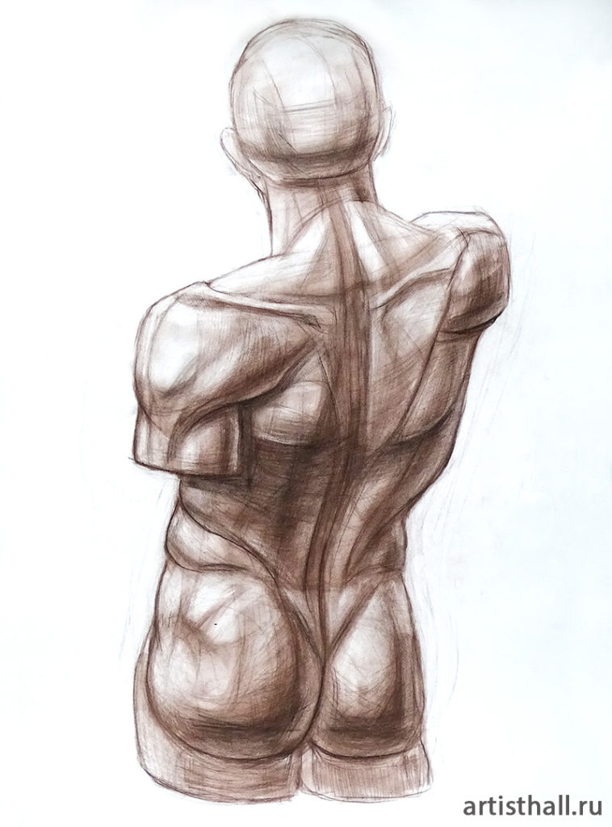
Кожа в данном случае является второстепенным слоем, без которого в конструктивном рисунке можно обойтись. Изобразительное значение кожного покрова в обучении рисунку — это придание равномерного тона и смягчения внешнего вида суставов и мышечных узлов. Образно говоря: «нанести кожный покров» на грамотно построенный каркас в рисунке никогда не будет проблемой.
На изучение теории пластической анатомии зачастую не хватает времени, отсутствует необходимость глубоко погружаться в материал. Поэтому рисовать модель Экорше полезно.
Для этого есть две основные причины:
- Художественное изучение мышечного покрова. Знакомство, в первую очередь, с внешним видом и формой мышц, нежели с многочисленными названиями и описаниями.
- Все анатомические формы адаптированы для рисунка. Анализ структуры тела происходит через пластику, непосредственно на листе в виде графического изображения.

